Лот № 1

Карта-схема рыболовного участка № 1 «оз. Ингозеро»

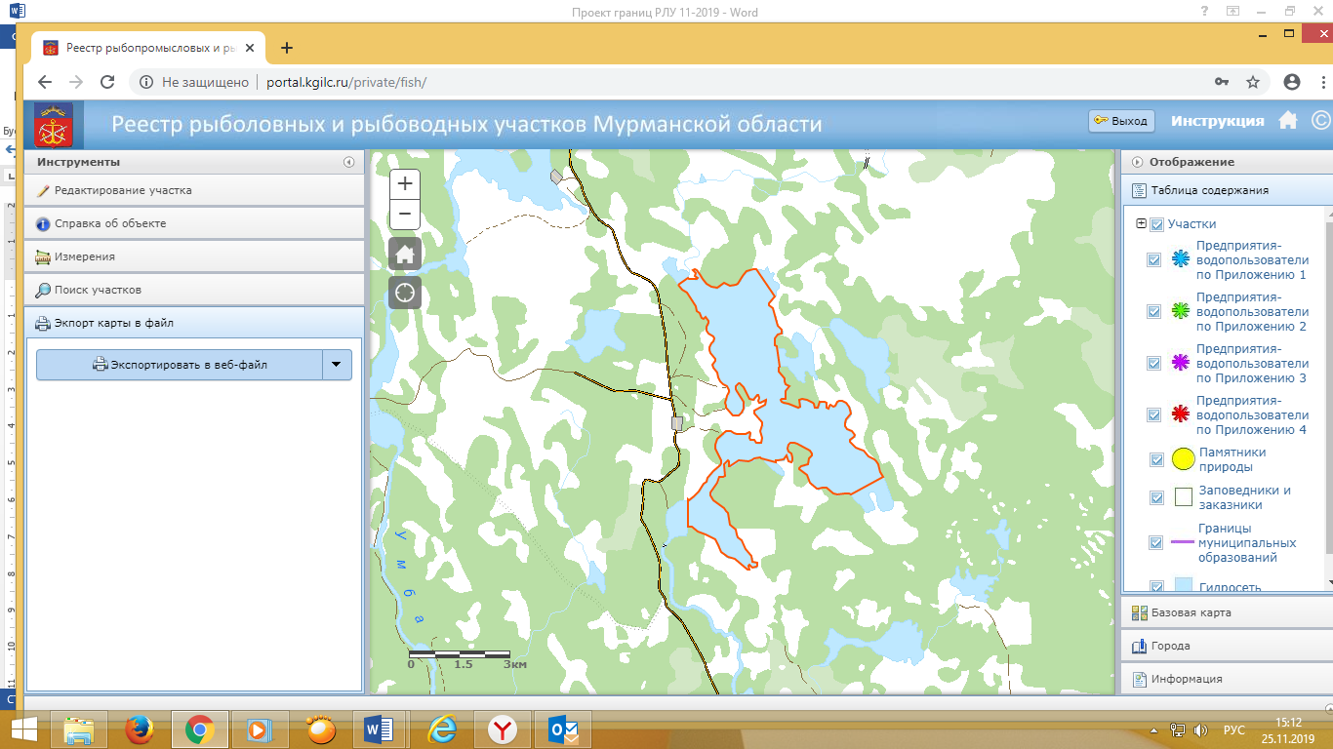

Лот № 2

Карта-схема рыболовного участка № 2 «оз. Вялозеро-6»

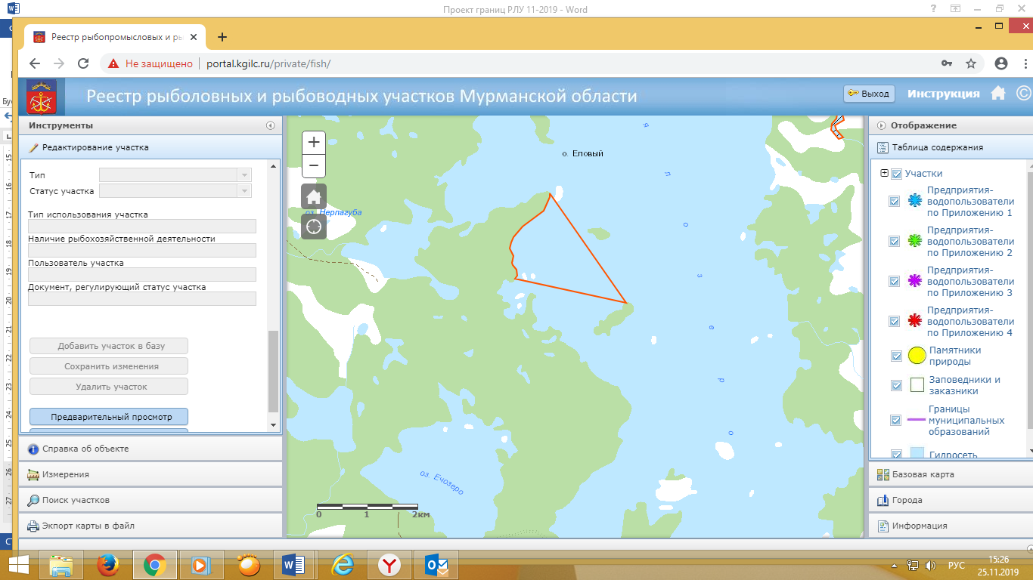

Лот № 3

Карта-схема рыболовного участка № 3 «оз. Вялозеро-7»

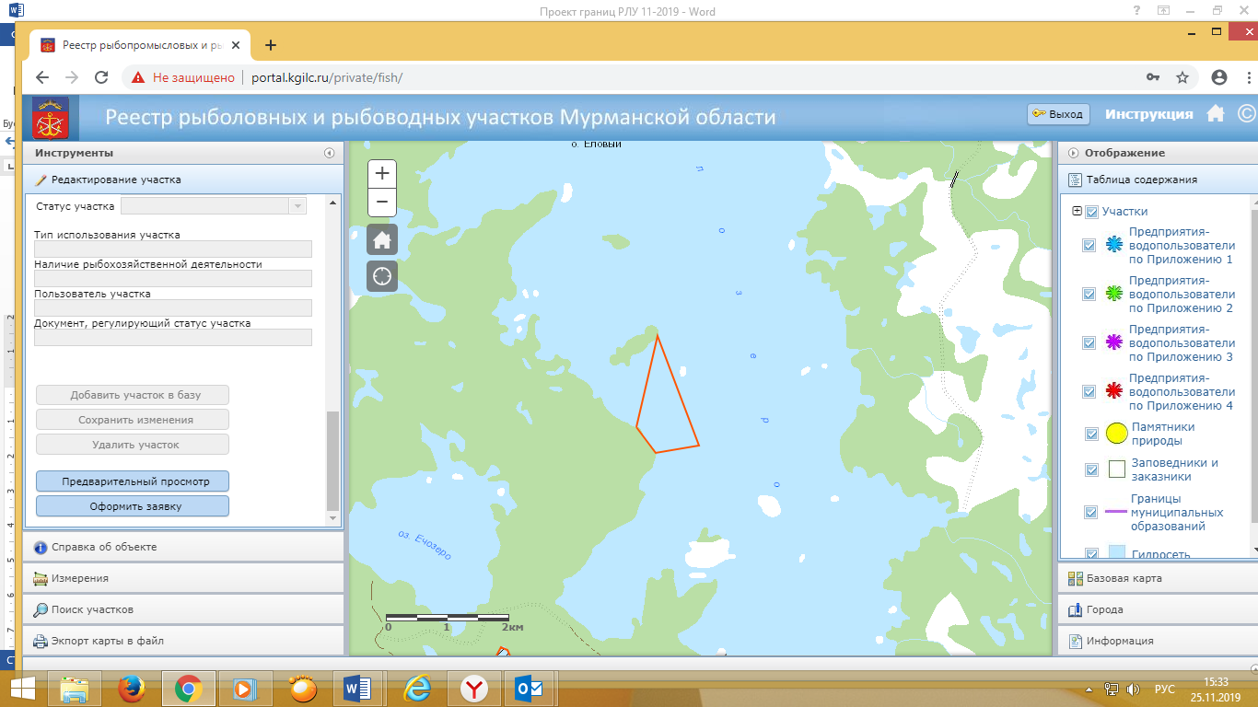

Лот № 4

Карта-схема рыболовного участка № 4 «оз. Чалмозеро Нижнее»

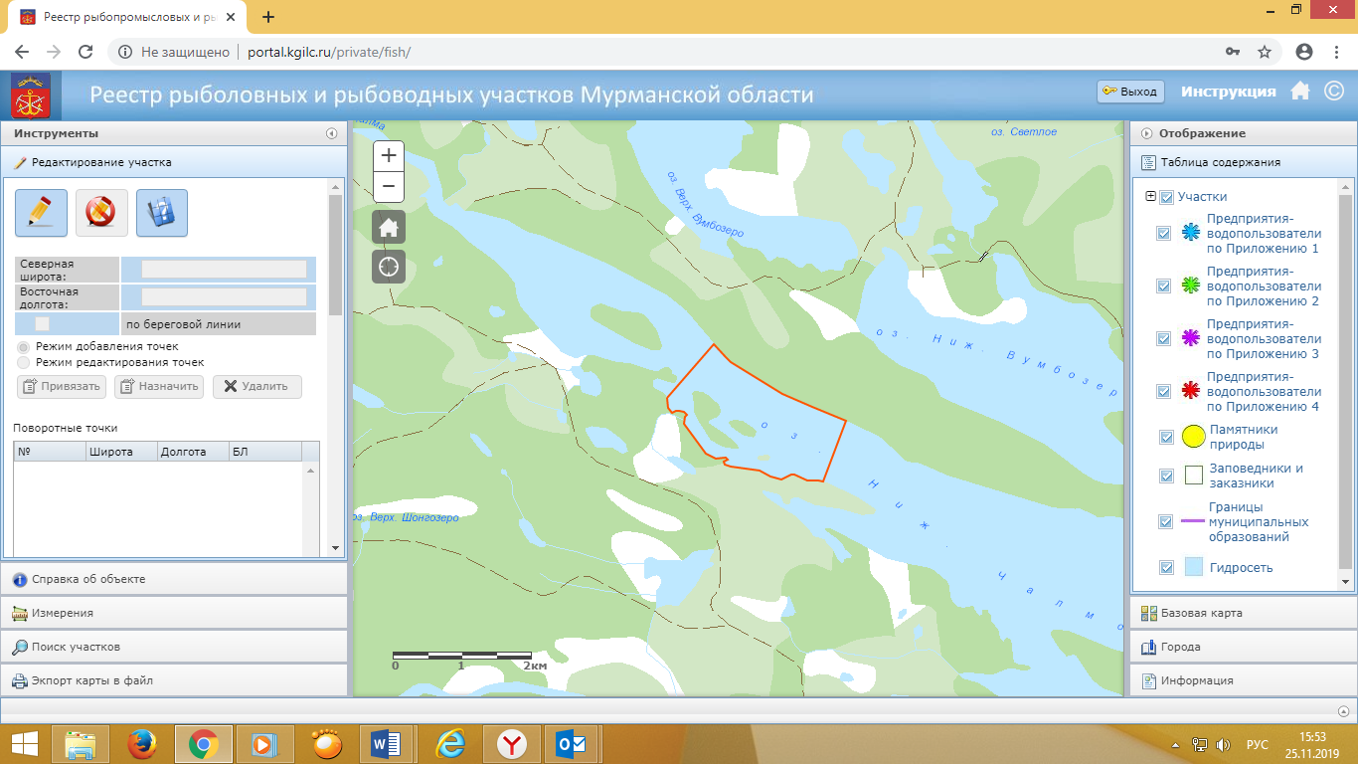

Лот № 5

Карта-схема рыболовного участка № 7 «оз. Рестацпени»

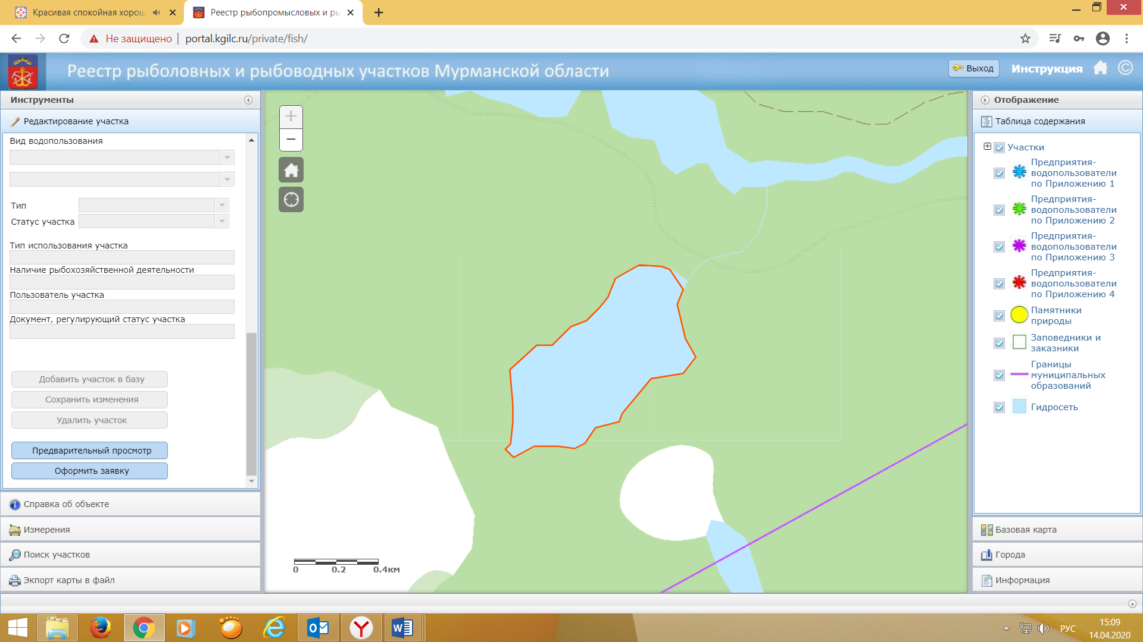

Лот № 6

Карта-схема рыболовного участка № 9 «оз. Большое Адамозеро

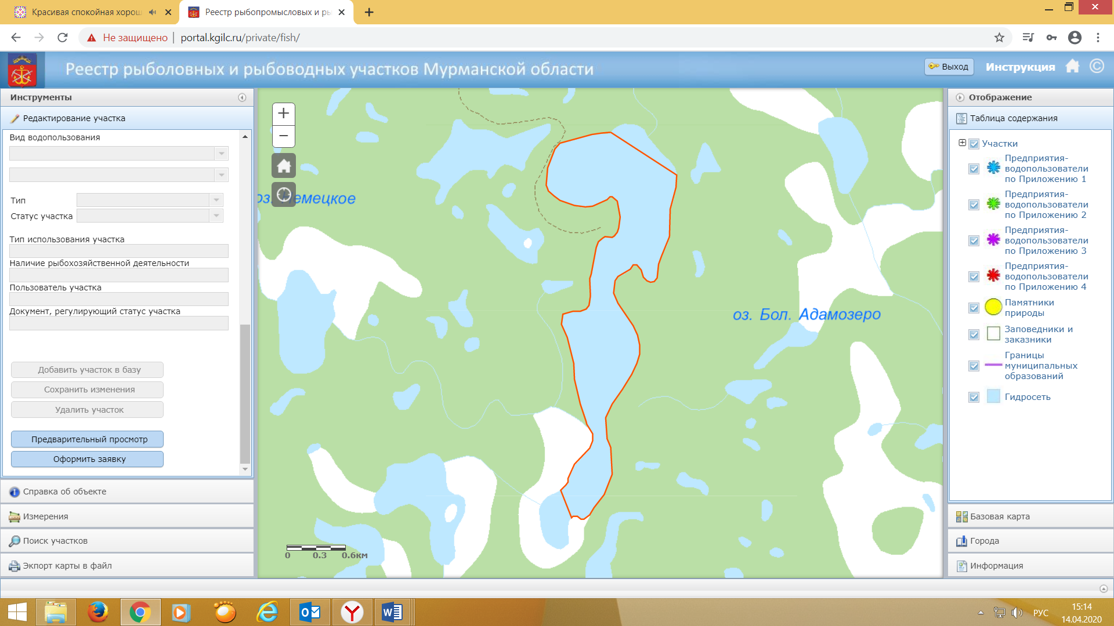

Лот № 7

Карта-схема рыболовного участка № 8 «оз. Белозеро»

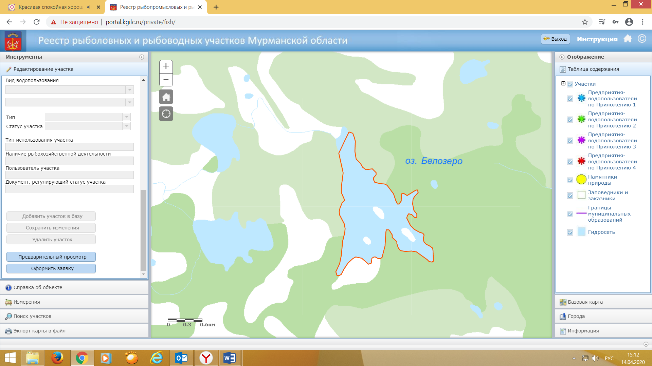

Лот № 8

Карта-схема рыболовного участка № 11 «оз. Вялозеро-2 (Летний конец)»

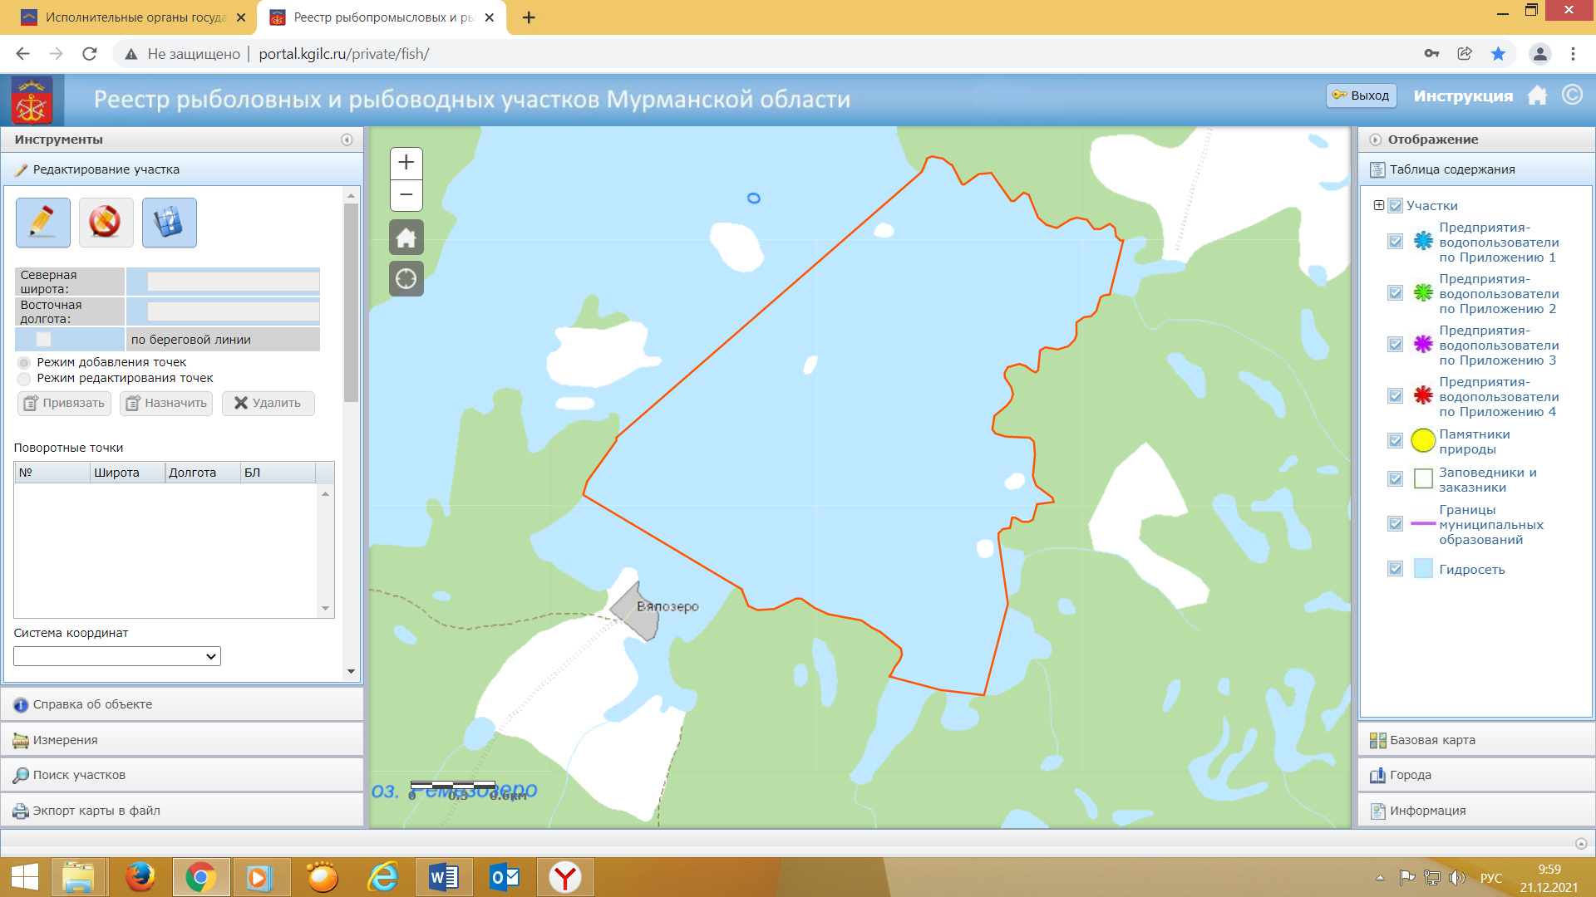

Лот № 9

Карта-схема рыболовного участка № 44.1 «Вялозеро - 1 (Кузьгуба)»

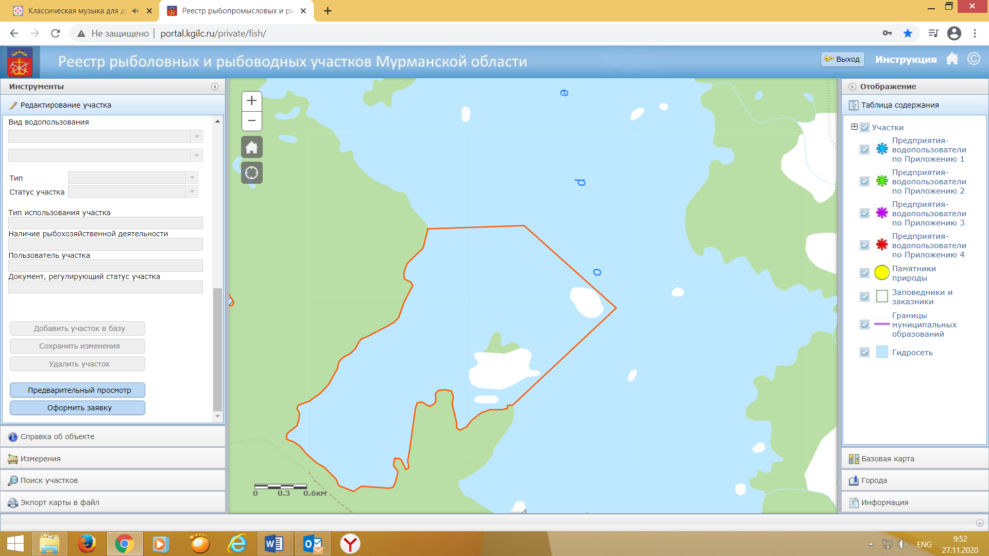

Лот № 10

Карта-схема рыболовного участка № 44.5 «оз. Вялозеро 5»

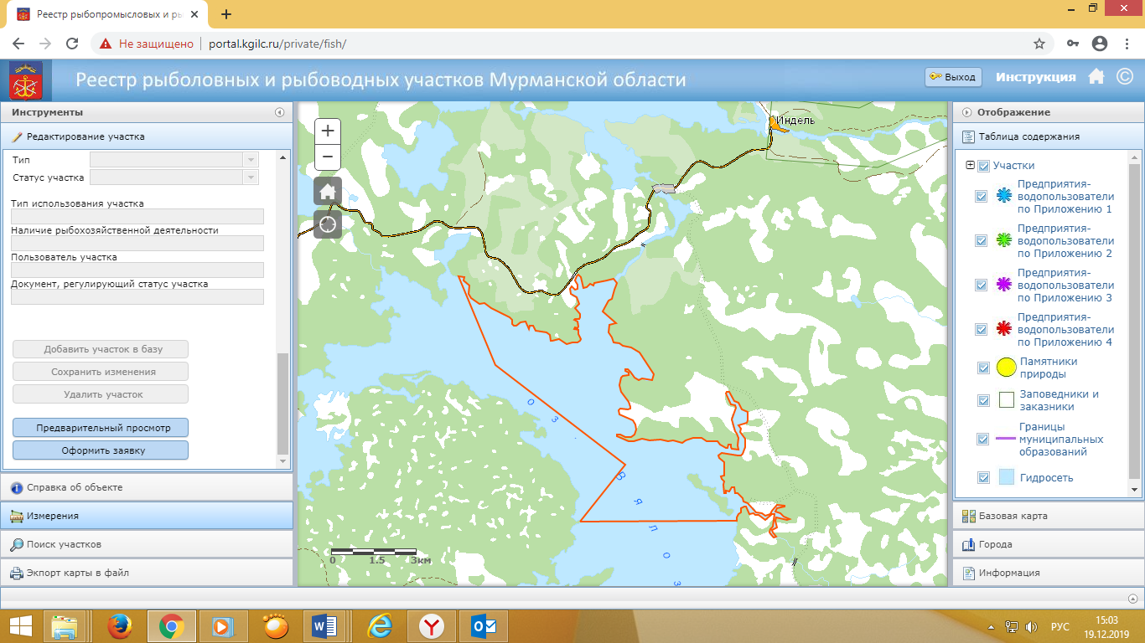

Лот № 11

Карта-схема рыболовного участка № 61 «Ечозеро»

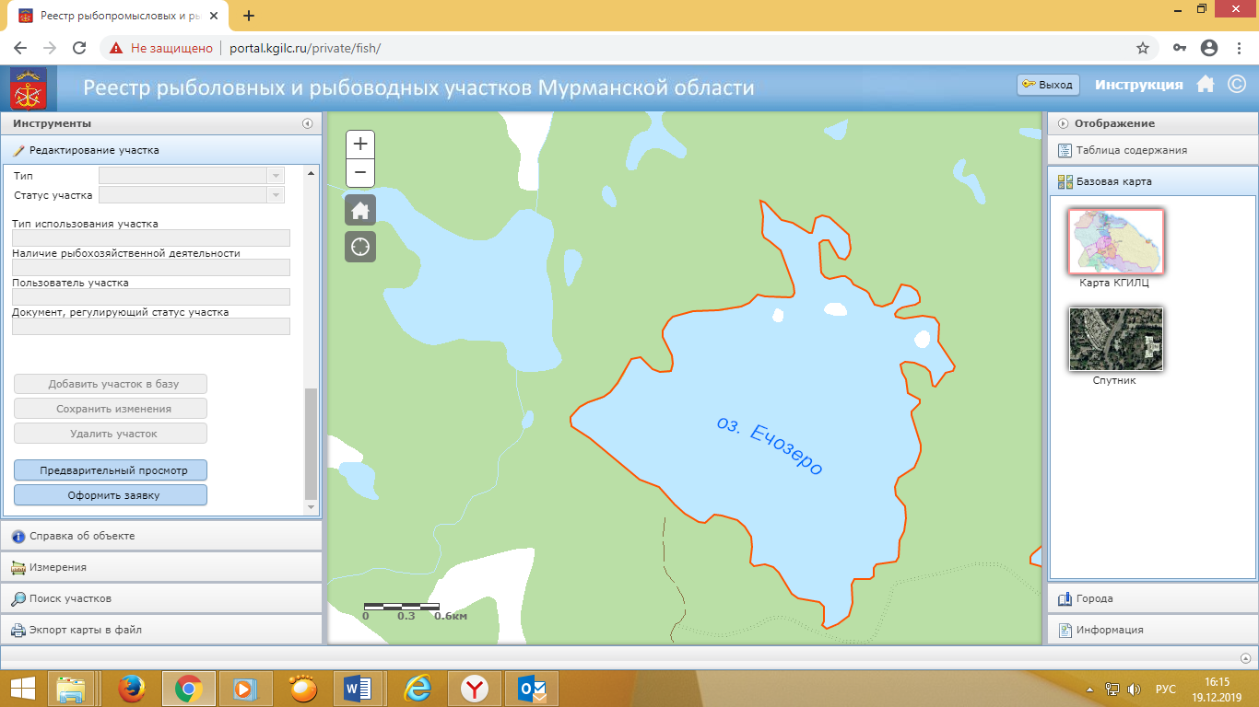

Лот № 12

Карта-схема рыболовного участка № 168 «Ондомозеро Верхнее»

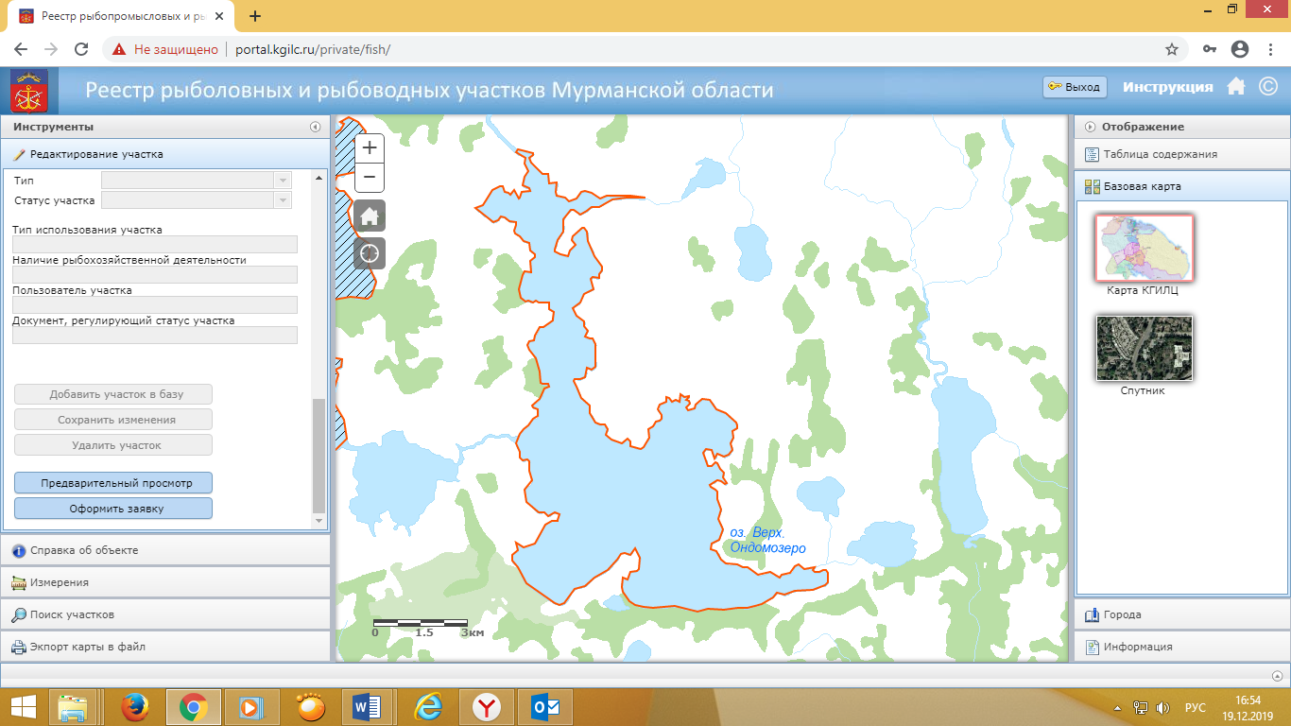

Лот № 13

Карта-схема рыболовного участка № 169 «Ондомозеро Нижнее»

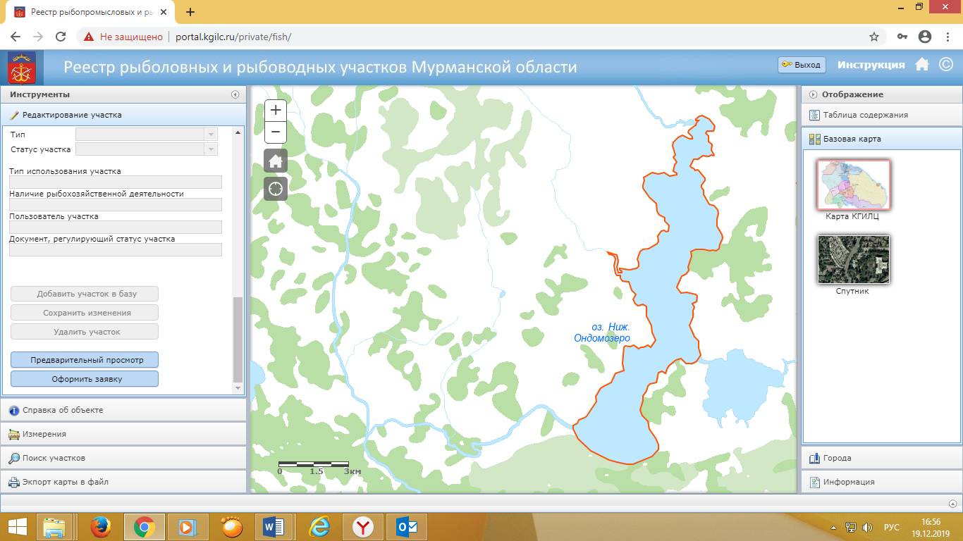

Лот № 14

Карта-схема рыболовного участка № 170 «Ондомозеро Среднее»

